Generador de Contraseñas Código Explicación:

Importar módulos y Función no. 1

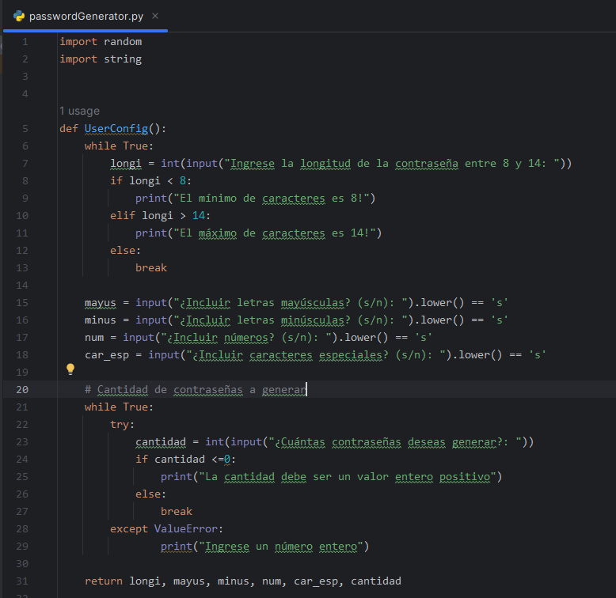

Importamos los módulos necesarios. “random” para las funciones de aleatoriedad y “string” para las listas necesarias de caracteres.

La primera función crea un bucle while para dar un rango específico de caracteres en la contraseña. Luego confirmamos que caracteres se usarán con una función booleana, y por último se creó otro bucle while para evitar que haya errores de valor en la cantidad de contraseñas, por ejemplo, no puede haber letras o números decimales.

Función no. 2 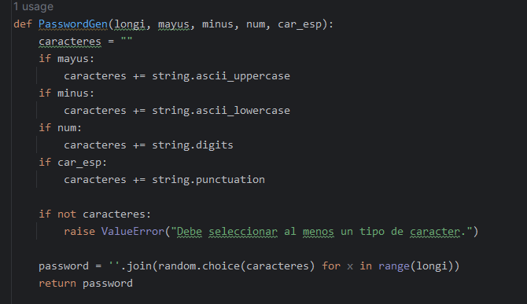

En esta función no. 2 es cuando se genera la contraseña, primero asignando una variable vacía y luego agregando las funciones “string” según el tipo de carácter seleccionado. Además, se utiliza un bloque de decisión if si no se selecciona ningún carácter. Por último, utilizamos una función del módulo random para hacer elecciones aleatorias para cada carácter, según el número de caracteres dado al inicio en la variable longi, y se le regresa la contraseña al usuario.

Función no. 3

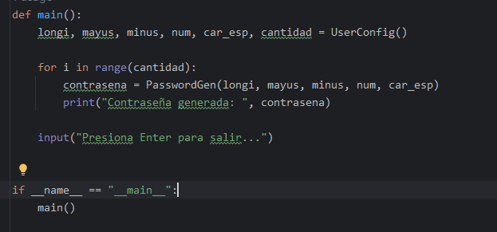

En la última función principal (“main”) se ejecuta la primera función según la configuración del usuario, según el input dado se determinará el numero de caracteres y se ejecutará la función de generación de contraseña con los parámetros ( si se usa un tipo de dato o no), luego se ejecuta un input para salir del programa y evitar que la ventana se cierre automáticamente. Por último, se crea un bloque condicional if para asegurarse de que cierto código se ejecute solo cuando se ejecuta el script y no cuando se importa como un módulo en otro script o código. No es completamente necesario pero es útil para que no se ejecute cuando se importe a otro script, para pruebas unitarias y para claridad.